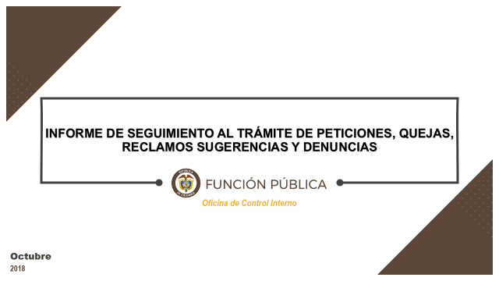

**INFORME FRENTE A LA ATENCIÓN DE PETICIONES, QUEJAS, RECLAMOS, SUGERENCIAS Y DENUNCIAS EN EL DEPARTAMENTO ADMINISTRATIVO DE LA FUNCIÓN PÚBLICA**

En cumplimiento a lo dispuesto en el artículo 76 de la Ley 1474 de 2011, el cual reza: *“En toda entidad pública, deberá existir por lo menos una dependencia encargada de recibir, tramitar y resolver las quejas, sugerencias y reclamos que los ciudadanos formulen, y que se relacionen con el cumplimiento de la misión de la entidad (…).*  *La Oficina de Control Interno deberá vigilar que la atención se preste de acuerdo con las normas legales vigentes y rendirá a la administración de la entidad un informe semestral sobre el particular…”*

Para el presente seguimiento al trámite de peticiones, quejas, reclamos y sugerencias, se tomó una muestra de las presentadas ante el Departamento Administrativo de la Función Pública, en el periodo comprendido entre 01 enero y el 30 de junio de 2018; con el objetivo de determinar el cumplimiento en la oportunidad y la calidad de las respuestas y efectuar las recomendaciones que sean necesarias a la Alta Dirección y a los responsables de los procesos, aportando así al mejoramiento continuo de la Entidad.

Para dar cumplimiento a lo anterior, la Oficina de Control Interno tomo como fuente de información: El sistema de gestión documental ORFEO, el cual recopila todas las peticiones ingresadas a través del correo EVA, el formulario PQRSD, el correo certificado, las radicadas personalmente y los requerimientos tramitados a través de las mesas de ayuda SIGEP, SUIT y MIPG - FURAG.

A continuación, se detalla la estructura del informe:

**Capítulo I** - Atención a las peticiones recepcionadas a través del aplicativo ORFEO.

**Capítulo II** - Atención a las peticiones recibidas en las Mesas de Ayuda (SIGEP, SUIT, MIPG-FURAG).

**Capítulo III -** Atención de Quejas, Reclamos y Denuncias por Actos de Corrupción.

**Conclusiones y Recomendaciones por parte de la Oficina de Control Interno**

**CAPITULO I**

**ATENCIÓN A LAS PETICIONES RECEPCIONADAS A TRAVÉS DEL APLICATIVO ORFEO**

De acuerdo con la información contenida en el Sistema de Gestión Documental “ORFEO”, se pudo establecer que dentro del período objeto de evaluación (enero - junio de 2018), Función Pública presentó el siguiente comportamiento en cuanto al trámite de las peticiones:

1. **Entradas de las PQRSD:** Mediante consulta realizada al sistema ORFEO, el reporte por dependencias generó la entrada de 16.510 peticiones, quejas, reclamos y sugerencias, distribuidas así:

**Gráfica No. 1**

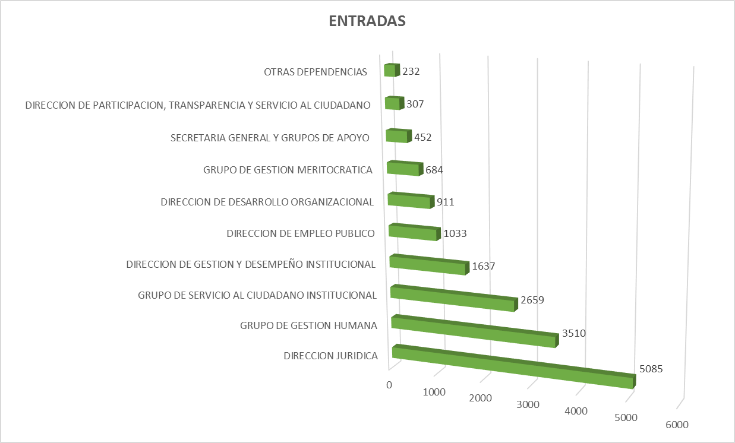

***Fuente: Orfeo. Fecha de consulta 03/09/2018***

***\* En el ítem SECRETARIA GENERAL Y GRUPOS DE APOYO se incluyen: Grupos de Gestión Contractual, Gestión Financiera, Grupo de Gestión Administrativa, Grupo de Gestión Documental.***

***\*\* En el ítem OTRAS DEPENDENCIAS se relacionan: Despacho Del Director; Despacho Del Subdirector; Oficina Asesora De Planeacion; Oficina de Tecnologias de la Información y las Comunicaciones; Direccion Gestión Del Conocimiento; Grupo De Comunicaciones Estratégicas; Oficinas de Control Interno y la Dirección de gestión del Conocimiento, ORFEO y PÁG WEB.***

Es de anotar que no todas las entradas requieren respuesta, debido a que algunas de ellas obedecen a solicitudes repetidas, invitaciones, comunicaciones informativas, entre otros.

1. **Salidas de las PQRSD:** Conforme con los registros en el sistema ORFEO, en el periodo objeto del presente seguimiento se dió trámite a un total de 15.586 peticiones, quejas, reclamos y sugerencias, así:

**Gráfica No. 2**

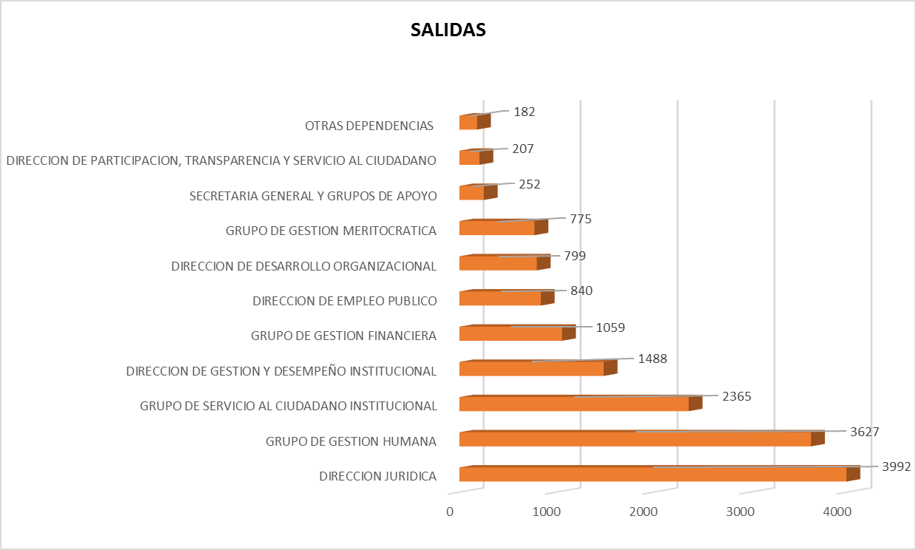

***Fuente ORFEO. Fecha de consulta 03/09/18***

***\* En el ítem GRUPOS DE APOYO se incluyen: Grupo de Gestión Administrativa, Grupo de Gestión Documental y Grupo de Gestión***

***Contractual.***

***\*\* En el ítem OTRAS DEPENDENCIAS se relacionan; Despacho del Director; Despacho del Subdirector; Oficina Asesora De Planeacion; Dirección Gestion del Conocimiento; Grupo De Comunicaciones Estrategicas; Oficinas de Control Interno y Tecnologias de la Informacion y las Comunicaciones.***

La gráfica anterior muestra la totalidad de las salidas de ORFEO, incluídas las respuestas a radicados del periodo anterior que se encontraban en términos. Es de anotar que una vez llevado a cabo el seguimiento por parte de ésta Oficina, se observa que de los 16.510 radicados de entrada por ORFEO, se dio respuesta a 12.833 peticiones (78 %); los demás (22%) corresponden a aquellas solicitudes que no requieren respuesta o que se encuentran en términos para su contestación.

1. **PQRDS con respuesta extemporánea:** Durante el periodo de seguimiento el Sistema ORFEO, reporta que 8 peticiones fueron resueltas fuera de los términos de ley, así:

**Cuadro No. 1**

|  |  |  |
| --- | --- | --- |
| DEPENDENCIA | No. RESPUESTAS  EXTEMPORANEAS | PROMEDIO DÍAS DE ATRASO |
| Direccion de Empleo Público | **4** | **1** |
| Direccion Jurídica | **1** | **7** |
| Dirección de Participación, Transparencia y Servicio al Ciudadano | **1** | **1** |
| Dirección de Gestión y Desempeño Institucional | **1** | **1** |
| Grupo de Gestion Meritocratica | **1** | **1** |
| TOTAL | **8** | **1** |

***Fuente: Orfeo. Fecha de consulta 18-25 /09/2018***

Como se observa en la mayoria de los radicados presentados, el atraso por petición es de un día, en el caso de la Dirección Juridica que registra siete (7) días de demora en la respuesta, una vez verificado el tema con la dependencia, señala que el radicado obedeció a una consulta relacionada con las comisiones de servicio (30 días para resolver); sin embargo, fue catalogada erroneamente como derecho de petición (15 días); razón por la cual al clasificarse con estos terminos, la repuesta quedo como extemporánea y por la carga laboral del abogado responsable, no fue solicitado a tiempo el ajuste con el Grupo de Gestión Documental.

Frente a las respuestas extemporáneas, se evidencia que las áreas han mejorado notablemente en la oportunidad a las respuestas, con relación a los seguimientos anterirores:

**Gráfica No. 3**

***Fuente: ORFEO 18/09/2018 Papeles de Trabajo OCI.***

No obstante lo anterior, es necesario fortalecer la revisión constante a los controles establecidos para el riesgo transversal denominado “**Incumplimiento legal**”, que se encuentra definido en el Mapa de Riesgos Institucional. Esto con el fin de contar con controles bien definidos que minimicen la materialización del riesgo antes enunciado.

Es importante realizar un nuevo análisis de la causa raíz que origina la materialización del riesgo.

**4. PQRSD sin Respuesta:** Una vez efectuada la consulta por “*Estadísticas”* en el Sistema ORFEO, arroja el registro de dos (2) radicados sin respuesta, a cargo de las Direcciones Jurídica y de Gestión y Desempeño Institucional; sin embargo, al momento de verificar cada radicado, se observó que estos fueron contestados oportunamente.

Consultado el Ingeniero (OTIC) encargado de la plataforma indica que las peticiones se encontraban “sin respuesta”, en razón a que se presentó una falla en la actualización de la fecha de envío, situación que ya fue subsanada.

Teniendo en cuenta lo anterior, se concluye que para el periodo, **no se presentaron peticiones sin respuesta**.

1. **PQRSD por tipo de petición:** De acuerdo con las estadísticas arrojadas por el Sistema ORFEO en el periodo objeto de seguimiento, a continuación se presenta cuadro que refleja el tipo de petición y el total de radicados por cada una:

**Cuadro No. 2**

***Fuente: Orfeo. Fecha de consulta 25/09/2018***

|  |  |
| --- | --- |
| [TIPO_PETICION](http://gestiondocumental.dafp.gov.co/orfeo361/estadisticas/vistaFormConsulta.php?fechaf=&tipoEstadistica=12&codus=&krd=LPATINO&dependencia_busq=99999&ruta_raiz=..&fecha_ini=2017/07/01&fecha_fin=2017/12/31&tipoRadicado=&tipoDocumento=&list_id_depe=998,100,140,400,300,500,501,700,600,601,401,102,205,602,402,208,201,111,206,202,203,101,204,207,110,120,130,999,900,200&ascdesc=%20desc%20&orno=1&generarOrfeo=Busquedasss&genDetalle=&genTodosDetalle=&fenvCodi=&tipoDocumento=) | [TOTAL_RADICADOS](http://gestiondocumental.dafp.gov.co/orfeo361/estadisticas/vistaFormConsulta.php?fechaf=&tipoEstadistica=12&codus=&krd=LPATINO&dependencia_busq=99999&ruta_raiz=..&fecha_ini=2017/07/01&fecha_fin=2017/12/31&tipoRadicado=&tipoDocumento=&list_id_depe=998,100,140,400,300,500,501,700,600,601,401,102,205,602,402,208,201,111,206,202,203,101,204,207,110,120,130,999,900,200&ascdesc=%20desc%20&orno=2&generarOrfeo=Busquedasss&genDetalle=&genTodosDetalle=&fenvCodi=&tipoDocumento=) |
| PETICION DE INTERES GENERAL O PARTICULAR | **5737** |
| CONSULTA | **5672** |
| NO REQUIERE RESPUESTA | **3194** |
| ACCIONES JUDICIALES | **575** |
| PETICION DE NO COMPETENCIA DEL DEPARTAMENTO | **570** |
| PETICIONES DE SOLICITUD DE INFORMACION | **439** |
| PETICION INFORMACION ENTRE AUTORIDADES | **129** |
| REFORMAS ORGANIZACIONALES | **52** |
| PETICIONES INCOMPLETAS | **48** |
| EXPEDICION DE COPIAS O FOTOCOPIAS | **34** |
| PETICION PARA CORREGIR O ACLARAR POR NO COMPRENDERSE SU FINALIDAD Y OBJETO | **27** |
| RECLAMO | **17** |
| SOLICITUD DE INFORMACION HONORABLES CONGRESISTAS | **6** |
| PETICION DE DOCUMENTOS | **5** |
| * | **2** |
| SOLICITUDES DE ACCESO A LA INFORMACION | **2** |
| QUEJA | **1** |
| TOTAL | **16510** |

***\*Orfeo arroja en blanco este tipo de petición, revisadas se observan que son pruebas a la plataforma realizada por OTIC.***

De acuerdo con la información antes relacionada, se observa que para el presente periodo de seguimiento, las peticiones de interes general o particular (5.737) y las consultas (5.672) son las más trámitadas en Función Publica a través de las diferentes Direcciones Técnicas, seguidas de los radicados que no requieren respuesta 3.194 *(facturas, comunicaciones de carácter informativo, copia de oficios dirigidos a otras entidades)*; las Acciones Judiciales (575) y un número considerable de peticiones que no son de competencia de la Entidad (570); entre otras.

1. **Medio de Recepción:** A continuación, se presentan las estadísticas arrojadas por el Sistema ORFEO, respecto del medio de recepción preferido por los usuarios.

**Cuadro No. 3**

|  |  |
| --- | --- |
| MEDIO DE RECEPCION | No. PQRSD |
| MAIL (EVA) | 8971 |
| Formulario PQRSD | 3681 |
| CORREO POSTAL | 2155 |
| PERSONAL | 1696 |
| TOTAL | **16503** |

**Fuente: ORFEO 25/09/2018**

**\*Se presenta diferencia de siete (7) peticiones en el sitema ORFEO, respecto del total de las**

**peticiones de entrada.**

1. **Verificación Trámite a Peticiones.** Para el presente seguimiento del total de peticiones recibidas (16.510), se tomó una muestra aleatoria de 450 peticiones, en las cuales se revisaron los siguientes aspectos: Tiempo de respuesta (Oportunidad), materialidad de la respuesta y temas más consultados, así:

* **Tiempo de respuesta (Oportunidad):**

Se encontró que de las 450 peticiones revisadas, 353 fueron tramitadas dentro de los términos de Ley y 97 obedecen a aquellos radicados que no requieren respuesta. A continuación, se detalla el desglose por área:

**Cuadro No. 4**

|  |  |  |  |  |
| --- | --- | --- | --- | --- |
| **DEPENDENCIA** | **OPORTUNIDAD** | | | **TOTAL** |
| **SI** | **NO** | **N/A(1)** |
| **DIRECCION JURIDICA** | **116** | **-** | **45** | **161** |
| **GRUPO DE GESTION HUMANA** | **74** | **-** | **14** | **88** |
| **DIRECCION DE GESTION Y DESEMPEÑO INSTITUCIONAL** | **51** | **-** | **10** | **61** |
| **GRUPO DE SERVICIO AL CIUDADANO INSTITUCIONAL** | **41** | **-** |  | **41** |
| **DIRECCION DE EMPLEO PUBLICO** | **26** | **-** | **11** | **37** |
| **DIRRECCION DE DESARROLLO ORGANIZACIONAL** | **23** | **-** | **3** | **26** |
| **GRUPO DE GESTION MERITOCRACIA** | **13** | **-** |  | **13** |
| **DIRECCION DE PARTICIPACION TRANSPARENCIA Y SERVICIO AL CIUDADANO** | **6** | **-** | **4** | **10** |
| **GRUPO DE GESTION CONTRACTUAL** | **3** | **-** | **1** | **4** |
| **DESPACHO DIRECTOR** | **-** | **-** | **2** | **2** |
| **OFICINA DE TECNOLOGIAS DE LA INFORMACION Y LAS COMUNICACIONES** | **-** | **-** | **2** | **2** |
| **GRUPO DE GESTION ADMINISTRATIVA** | **-** | **-** | **2** | **2** |
| **DESPACHO SUBDIRECTOR** | **-** | **-** | **1** | **1** |
| **GRUPO DE GESTION FINANCIERA** | **-** | **-** | **1** | **1** |
| **GRUPO DE GESTION DOCUMENTAL** | **-** | **-** | **1** | **1** |
| **Total** | **353** | **0** | **97** | **450** |

***Fuente: Resultado análisis muestra Seleccionada, soportada en papeles de trabajo OCI.***

***Nota (1): El ítem N/A (No aplica) registra aquellos documentos que no requieren respuesta (Oficios remisorios, agradecimientos o invitaciones, entre otros).***

Teniendo en cuenta los resultados consignados en el cuadro anterior y los reportes arrojados por el Sistema ORFEO, en Función Pública se presenta una mejora en relación con la oportunidad a las respuestas de las peticiones.

De las peticiones contestadas oportunamente (353), a continuación, se presenta el porcentaje de tiempo de respuesta de estas comparado con los dos semestres de la vigencia 2017:

**Gráfica No. 4**

***Fuente: Semáforo ORFEO - Papeles de trabajo OCI***

Como se observa durante el periodo en seguimiento, las dependencias mejoraron el término de respuesta con relación al primer y segundo semestre del año anterior, así:

* Respuesta con suficiente tiempo antes del vencimiento (verde), 228 peticiones (64.6%)
* Cuando se ha cumplido más de la mitad del plazo establecido, para el vencimiento del término de respuesta (amarillo), 66 peticiones (18.7%).
* Tres (3) días antes de vencerse el término (naranja), 59 peticiones (16.7%).

Frente a las 97 PQRSD catalogadas como “No requiere respuesta” – N/A (cuadro No. 4), se evidenciaron 4 peticiones que ingresaron cada una con doble radicado, fue contestado uno de ellos y el otro se incluye dentro de esta clasificación, sin indicar el número de radicado al cual estaba asociado la solicitud inicial.

De otra parte, de la muestra analizada, se encontraron diez (10) peticiones en donde el Grupo de Gestión Documental tipificó de forma equivoca la petición. A continuación, el detalle de los radicados:

**Cuadro No. 5**

|  |  |  |  |
| --- | --- | --- | --- |
| No. | Radicado No. | Tipo de Petición | Observación OCI |
| 1 | **20182060133512** | Petición de Interés General o Particular | Al revisar el radicado, se observa que se trata de una solicitud de copias, lo correcto sería haberse tipificado como “derecho de petición de información”. |
| 2 | **20189000020302** | Consulta | En razón a que se trataba de un tema contractual, la consulta fue trasladada a Colombia Compra Eficiente, por considerar ser de su competencia. Esta debió catalogarse como “no competencia del Departamento”. |
| No. | **Radicado No.** | **Tipo de Petición** | **Observación OCI** |
| 3 | **20182060160592** | Consulta | Verificada la petición, obedece a una solicitud de información, sobre los decretos por los cuales se fijan las escalas de asignación básica. Esta debió tramitarse con los términos del derecho de petición de información (10 días) y no como 4consulta (30 días). |
| 4 | **20182060102462** | Petición de Interés General o Particular | Al revisar el radicado, se observa la solicitud de envío de guías y modelos de MIPG, no se catalogó como un derecho de petición de información (10 días). |
| 5 | **20182060122582** | Consulta | Al revisar se observa que obedece a una solicitud de información, sobre las herramientas de Autodiagnóstico MIPG, debiéndose clasificar como como derecho de petición de información (10 días). |
| 6 | **20182060048892** | No Requiere Respuesta | Verificada la petición (solicitud concepto sobre auto 664 de 2017 de la Corte Constitucional), se observa que fue contestada, pero se catalogó como no requiere respuesta y esta obedecía a una consulta. |
| 7 | **20182060145502** | Consulta | Por tratarse una de consulta sobre Evaluación en Comisión de Servicio, se da traslado a la CNSC. Debió clasificarse como “Petición de no competencia del Departamento” y dar trámite dentro de los cinco (5) días siguientes, por ser peticiones entre entidades del Estado. |
| 8 | **20182060131082** | Peticiones Incompletas | Debió clasificarse como consulta (30 días) y al catalogarla como Petición Incompleta pierde los términos. Se dio respuesta dentro del término. |
| 9 | **20189000159062** | No Requiere Respuesta | Se observa que se trata de una solicitud de concepto sobre licencia no remunerada, la cual fue resuelta. No fue bien clasificada. |
| 10 | **20182060169262** | No Requiere Respuesta | Se observa que es un derecho de petición de interés particular (15 días), por cuanto se solicita permiso para un postgrado de servidor público. |

***Fuente: Papeles de trabajo OCI***

* **Materialidad de la respuesta (Calidad):**

Es bastante notaria la mejora en la calidad de la respuesta a las peticiones que ingresan al Departamento; solo se evidenció en el radicado No. 20182060155202 que la respuesta digitalizada y enviada al ciudadano, no es coherente con lo solicitado por el peticionario (resultado análisis muestra – papeles trabajo OCI).

* **Temas más consultados:**

Se revisó el “Reporte por temas” arrojado en el Sistema ORFEO, evidenciando que los diez (10) temas – Subtemas más consultados en las Direcciones Técnicas, fueron los siguientes:

**Cuadro No. 7**Principio del formulario

Final del formulario

|  |  |  |  |
| --- | --- | --- | --- |
|  | TEMAS | Subtemas | No. CONSULTAS O RADICADOS |
| 1 | Inhabilidades e Incompatibilidades | Inhabilidades e Incompatibilidades | 909 |
| 2 | Defensa Jurídica | Notificaciones y/o citaciones | 606 |
| 3 | FURAG | Reporte de Información | 531 |
| 4 | Control Interno | Oficinas de Control Interno | 496 |
| 5 | Traslados por competencia | Traslados por competencia a otras entidades | 487 |
| 6 | Empleos | Provisión de Empleos | 417 |
| 7 | Control Interno | Capacitaciones MECI | 363 |
| 8 | Empleos | Funciones | 269 |
| 9 | Manual de Funciones | Requisitos del Cargo | 267 |
| 10 | SIGEP | Diligenciamiento Formato de Bienes y Rentas | 260 |

***Fuente: Sistema ORFEO***

**CAPITULO II**

**ATENCIÓN A LAS PETICIONES RECEPCIONADAS EN LAS MESAS DE AYUDA (SUIT, SIGEP, MIPG-FURAG Y CHAT EVA)**

1. **Peticiones Ingresadas a través de las mesas de servicio.** De acuerdo con la información suministrada por la Oficina de las TIC, a través de la herramienta Proactivanet, se recibieron en las Mesas de Servicio un total de 13.759 solicitudes (01 enero – 30 junio   de 2018), discriminadas como se muestra a continuación:

**Gráfica No. 5**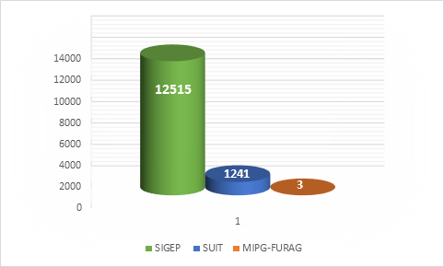

***Fuente: Oficina de Sistemas – Proactivanet – Enero-Junio 2018***

El SIGEP ocupa el primer lugar en ingreso de solicitudes (12515) con temas relacionados al soporte a la plataforma, usuarios y claves de ingreso, cargue de hoja de vida; altas de usuarios, entre otros.

La Mesa del Servicio SUIT, recibió en este periodo 1241 peticiones, relacionadas con la actualización de datos, asignación de claves, usuarios y consultas, entre otros.

    A través de la mesa de servicio “Modelo Integrado de Planeación y Gestión – FURAG” (antes MECI), para el periodo en seguimiento ingresaron tres (3) solicitudes relacionadas con acceso a la plataforma, solicitud de capacitación y certificación respectivamente.

Es de anotar que, a las diferentes Mesas de Servicio ingresan un número significativo de peticiones que no requieren respuesta o trámite, por tratarse de oficios remisorios, spam, agradecimientos o invitaciones, respuestas automáticas, entre otros.

1. **Verificación trámite a peticiones**

Se seleccionó una muestra aleatoria de 440 peticiones, del total de las ingresadas a través de las Mesas de Ayuda (13460), a las cuales se les verificó el tiempo de respuesta y la materialidad en las mismas, a continuación, se relacionan los resultados:

* ***Tiempo de respuesta (Oportunidad):***

**Cuadro No. 8**

|  |  |  |  |
| --- | --- | --- | --- |
| **Mesas de servicio** | **Muestra** | **Oportunos <= 15 días hábiles** | **Inoportunos > 15 días hábiles** |
| **SIGEP** | 375 | 369* | 6 |
| **SUIT** | 62 | 62 | 0 |
| **MIPG-FURAG** | 3 | 3 | 0 |
| **TOTAL** | 440 | 434 | 6 |

***Fuente: Resultado análisis de la muestra, soportado en papeles de trabajo OCI***

*A pesar de haberse presentado calidad en la respuesta se mencionan las siguientes observaciones:

- 4 requerimientos debidos a problemas de concurrencia o disponibilidad en el sistema, los cuales fueron resueltos entre los 6 y 12 días hábiles.

- 16 requerimientos de generación de contraseña, con respuesta entre los 6 y 12 días hábiles.

- 1 requerimiento de autoridad judicial, sobre información de funcionario público en el SIGEP, resuelto en 11 días.

Conforme lo expuesto en el cuadro anterior, se evidenció que, de las peticiones analizadas, solo 6 (1.4%) se contestaron por fuera de los términos de Ley.

* ***Materialidad de la respuesta (Calidad):***  Se resume el análisis a continuación:

**Cuadro No. 9**

|  |  |  |  |  |
| --- | --- | --- | --- | --- |
| **Mesas de servicio** | **Muestra** | **Con Calidad** | **Debilidad en Calidad de la respuesta** | **Pendiente Solución** |
| **SIGEP** | 266 (*) | 251 | 7 | 7 |
| **SUIT** | 58(**) | 58 | 0 | 0 |
| **MIPG-FURAG** | 3 | 3 | 0 | 0 |
| **TOTAL** | 327 | 312 | 7 | 7 |

***Fuente: Resultado análisis de la muestra, soportado en papeles de trabajo OCI***

*De los 375 requerimientos tomados como muestra:

-97 registros corresponden a SPAM o respuestas automáticas que no requieren trámite.

 -  7 han sido reasignados a grupo, los cuales aún están pendientes de solución.

-  5 traen el campo de descripción y solución vacío

 Conforme a lo anterior, se evalúa la calidad de la respuesta para 266 solicitudes de SIGEP.

** De los 62 requerimientos, a 4 de ellos no se les pudo evaluar calidad en la respuesta, por cuanto algunos tenían campo de descripción en blanco o campo de solución en blanco.

Frente a éste tema, se encontró que dentro de las peticiones objeto de la muestra, 7 (2.6 %) presentaron fallas en la calidad de la respuesta (no absolvieron total o parcialmente la inquietud planteada y otras cuya descripción o solución es ilegible o aparece en blanco).

1. **CHAT - EVA**

A través del Espacio Virtual de Asesoría - “Chat virtual”, se atendieron en el primer semestre de la vigencia 2018, un total de 22.293 solicitudes de asesoría, de acuerdo con la información remitida por el Grupo de Servicio al Ciudadano Institucional, fueron atendidas a través de los siguientes medios:

**Cuadro No. 10**

|  |  |
| --- | --- |
| CHAT | No. de solicitudes |
| CHAT EVA- ROBOT | 12247 |
| CHAT EVA- ASESOR | 10046 |
| TOTAL | 22293 |

***Fuente: Grupo de Servicio al Ciudadano Institucional***

***Informes 1er y 2º trimestre de 2018***

**CAPITULO III**

**ATENCIÓN DE QUEJAS, RECLAMOS Y DENUNCIAS POR ACTO DE CORRUPCIÓN**

1. **Reclamos.** Para el primer semestre de 2018, a través del Sistema Orfeo se radicaron como reclamos 17 peticiones; las cuales fueron tramitados por el Grupo de Servicio al Ciudadano Institucional. Se observa una mejora sustancial respecto del segundo semestre de 2017, donde se recibieron 33 reclamos.

**Cuadro No. 11**

|  |  |  |  |
| --- | --- | --- | --- |
| TIPOLOGÍA MOTIVO DE RECLAMO | NO PROSPERAN | SI  PROSPERAN | TOTAL GENERAL |
| El motivo del reclamo no es claro | 1 | - | 1 |
| Inconvenientes en el aplicativo SIGEP | 1 | 2 | 3 |
| Inconvenientes en la central telefónica | - | 1 | 1 |
| Inconvenientes Micrositio EVA |  | 1 | 1 |
| Solicitud respuesta a una petición | 11 |  | 11 |
| TOTAL | **13** | **4** | **17** |

***Fuente: Grupo de Servicio al Ciudadano Institucional - Informes 1er y 2º trimestre de 2018***

1. **Quejas.** Para el periodo de seguimiento se presentó una (1) queja**,** relacionada con la mala atención de un servidor público de la Entidad. De acuerdo a lo señalado por el Grupo de Servicio al Ciudadano Institucional, dicha queja fue trasladada al Grupo de Control Disciplinario Interno, para el pertinente trámite.
2. **Denuncias por actos de corrupción.** Es de resaltar que en Función Pública nunca se han recibido denuncias por este tipo de conductas.

**CONCLUSIONES Y RECOMENDACIONES**

1. Durante el primer semestre del año 2018, se pudo evidenciar la continuidad de las estrategias implementadas en Función Pública a través de sus diferentes dependencias, en persistir en la mejora de manera sustancial en la oportunidad y la calidad en el trámite de las Peticiones, Quejas, Reclamos, Denuncias y Sugerencias.
2. En relación con las respuestas extemporáneas, durante el periodo en seguimiento se encontraron 8 peticiones con respuesta fuera de términos, disminuyeron frente a las 14 que fueron encontradas en el seguimiento anterior. Se recomienda a las áreas la vigilancia permanente de los términos de respuesta, para evitar que se siga materializando el riesgo.

Con base en lo anterior, se reitera la importancia que con el acompañamiento de la Oficina Asesora de Planeación, se revisen nuevamente los controles establecidos para el riesgo transversal denominado “Incumplimiento legal”, definido en el Mapa de Riesgos Institucional.

1. Se destaca en este periodo de seguimiento, que no se encontraron peticiones sin respuesta.
2. Nuevamente se evidenciaron debilidades en la clasificación del tipo de petición (10), desde el momento en que se radica la PQRSD por parte del Grupo de Gestión de Documental, hasta llegar a la Dependencia donde el profesional asignado no advierte ni solicita el cambio de términos cuando es necesario; lo cual puede incidir en dar respuesta por fuera de los términos de Ley. Es importante continuar fortaleciendo la capacitación en el tema.
3. Acerca de las 440 peticiones recepcionadas en las mesas de ayuda (SUIT, SIGEP, MIPG-FURAG Y CHAT EVA), se observaron 6 solicitudes (1.4%) contestadas por fuera de términos de Ley y 7 (2.6 %) presentaron debilidades en la calidad de la respuesta. Es de resaltar que se evidencia una mejora significativa con relación al seguimiento anterior, el cual reflejó 23 peticiones por fuera de términos y 21 con debilidades en la calidad de la respuesta.

Frente a la calidad en la respuesta, se pudo evidenciar que en algunas no se absolvió total o parcialmente la inquietud planteada y en otras la descripción o solución es ilegible o aparece en blanco.

1. Respecto a los reclamos, se evidencia la disminución progresiva de estos por parte de los grupos de valor. En el segundo semestre de 2017, se recibieron 33 y prosperaron 2 (inconvenientes en plataforma SIGEP y en el proceso de correspondencia); para el primer semestre de la presente vigencia se radicaron 17 y prosperaron 4 (Inconvenientes en Plataforma SIGEP, central telefónica y Micrositio de EVA).

LUZ STELLA PATIÑO JURADO

Jefe Oficina de Control Interno

Proyecto SMRO/JMCR -Reviso LSPJ.

120.5.3